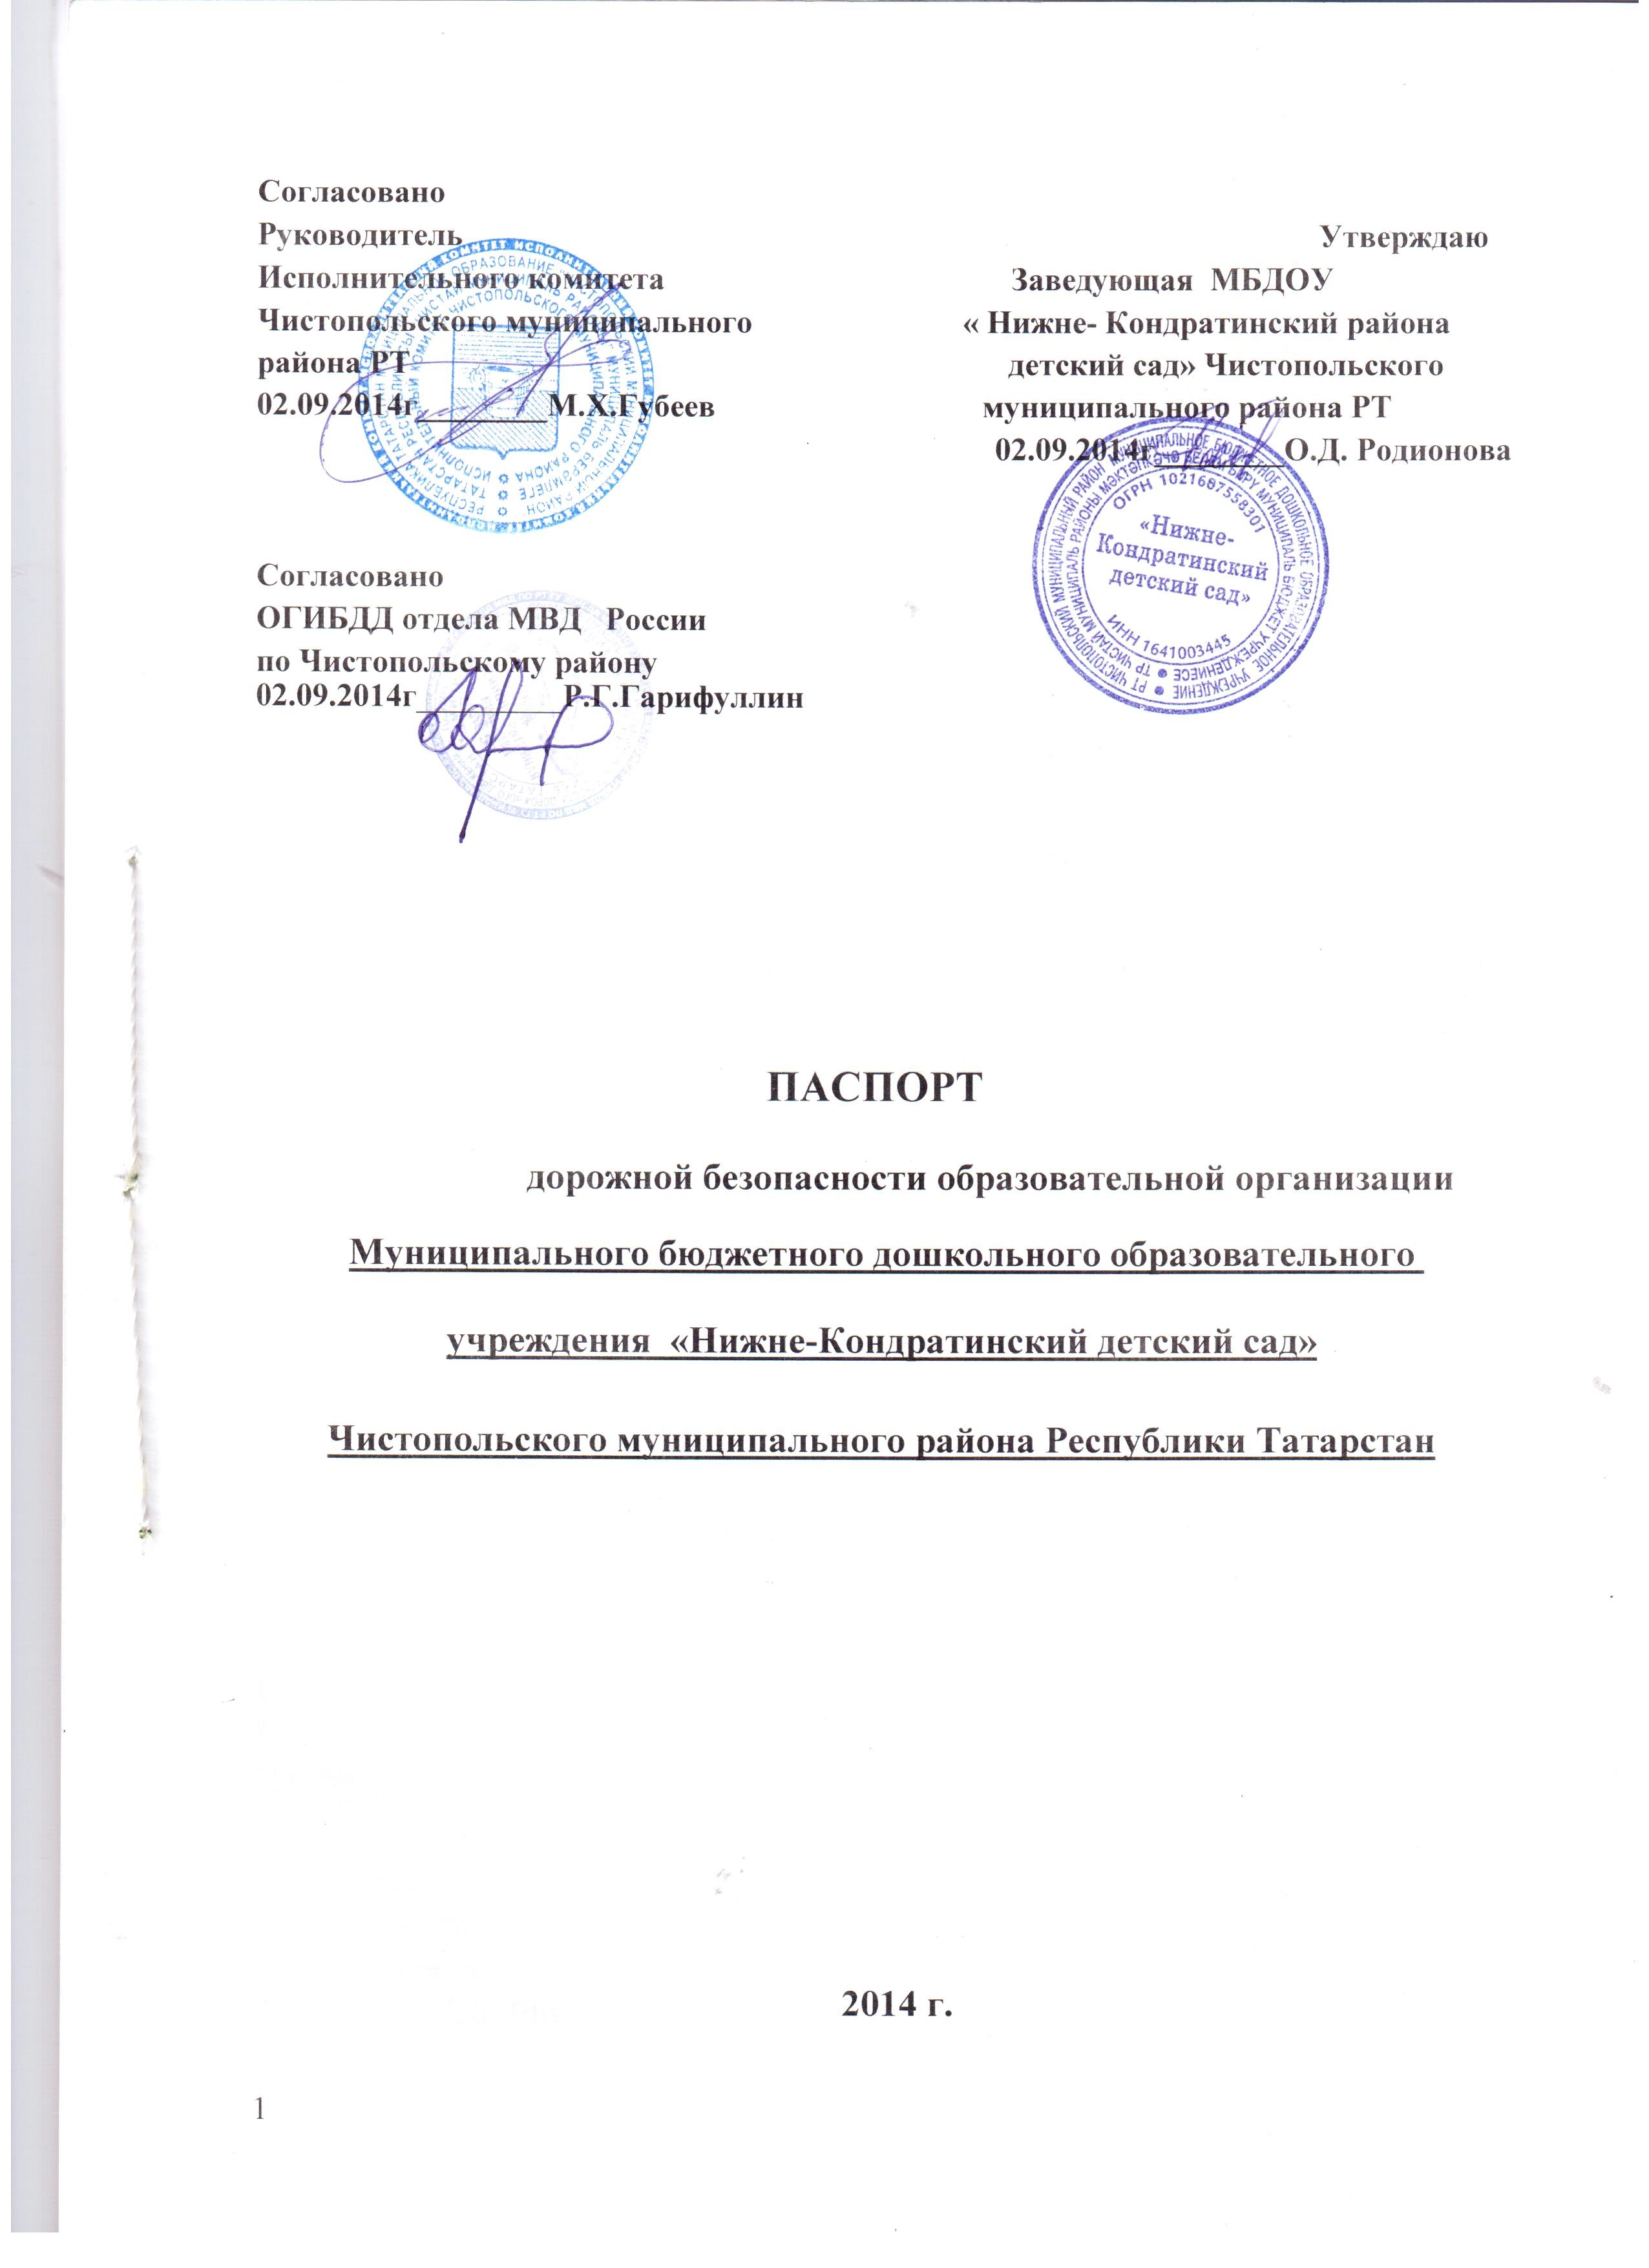
Согласовано
Руководитель Утверждаю
Исполнительного комитета Заведующая МБДОУ
Чистопольского муниципального « Нижне- Кондратинский района района РТ детский сад» Чистопольского
02.09.2014г________М.Х.Губеев муниципального района РТ
02.09.2014г________О.Д. Родионова

Согласовано

ОГИБДД отдела МВД России

по Чистопольскому району
02.09.2014г_________Р.Г.Гарифуллин

ПАСПОРТ

дорожной безопасности образовательной организации

Муниципального бюджетного дошкольного образовательного

учреждения «Нижне-Кондратинский детский сад»

Чистопольского муниципального района Республики Татарстан

2014 г.

ОБЩИЕ СВЕДЕНИЯ

Муниципальное бюджетное дошкольное образовательное учреждение «Нижне-Кондратинский детский сад » Чистопольского муниципального района РТ
(Наименование ОУ)

Тип ОУ бюджетное образовательное учреждение

Юридический адрес ОУ:422973 РТ, Чистопольский район.д. Нижняя Кондрата, ул. 1 Мая, д.7

Фактический адрес ОУ: 422951 РТ, Чистопольский район.д. Нижняя Кондрата, ул. 1 Мая, д.7

Руководители ОУ:

Заведующая Родионова Оксана Дмитриевна 89274246435
(фамилия, имя, отчество) (телефон)

Заместитель директора
по учебной работе не имеется
(фамилия, имя, отчество)(телефон)

Заместитель директора
по воспитательной работе не имеется
(фамилия, имя, отчество)(телефон)

Ответственные работники
муниципального органа
образования Заместитель начальника МКУ «УО ИК ЧМР РТ»Буслаева Вера
(должность) (фамилия, имя, отчество)

Ивановна 8(84342)52650
(телефон)

Ответственные от
ГосавтоинспекцииИнспектор по пропаганде отдела МВД России по
Чистопольскому району РТ Воляков Владислав Владимирович
(должность)(фамилия, имя, отчество)

Ответственные работники
за мероприятия по профилактике
детского травматизма
воспитатель Плотникова Акулина Александровна
(должность)(фамилия, имя, отчество)

Руководитель или ответственный
работник дорожно-эксплуатационной
организации, осуществляющей
содержание улично-дорожной
сети (УДС)* Виктор Евгеньевич Шурыгин8(84342) 5-33-68
(фамилия, имя, отчество)(телефон)
Руководитель или ответственный
работник дорожно-эксплуатационной
организации, осуществляющей
содержание технических средств
организации дорожного
движения (ТСОДД)* Виктор Евгеньевич Шурыгин8(84342) 5-33-68
(фамилия, имя, отчество)(телефон)
Количество воспитанников 17 детей

Наличие уголка по БДД имеется

Наличие класса по БДД не имеется

Наличие автогородка (площадки) по БДД имеется

Наличие автобуса в образовательной организации не имеется
(при наличии автобуса)
Владелец автобуса не имеется
(00, муниципальное образование и др.)
Время работы детского сада: 7.30 – 16.30 -5-ти дневная рабочая неделя

Телефоны оперативных служб:

МЧС 01

Полиция 02
Скорая помощь 03

Содержание

I. План-схемы образовательной организации (сокращение - ОО).
- Район расположения образовательной организации, пути движения транспортных средств и детей (обучающихся).
- Организация дорожного движения в непосредственной близости от образовательной организации с размещением соответствующих технических средств организации дорожного движения, маршруты движения детей и расположение парковочных мест.
- Маршруты движения организованных групп детей от образовательной организации к стадиону, парку или спортивно-оздоровительному комплексу.
- Пути движения транспортных средств к местам разгрузки/погрузки и рекомендуемые безопасные пути передвижения детей по территории образовательной организации.
П. Информация об обеспечении безопасности перевозок детей специальным транспортным средством (автобусом).
- Общие сведения.
- Маршрут движения автобуса образовательной организации.
- Безопасное расположение остановки автобуса у образовательной организации.
III. Приложения.
План-схема пути движения транспортных средств и детей при проведении дорожных ремонтно-строительных работ вблизи образовательной организации.

I. План-схемы образовательной организации
- Район расположения образовательной организации, пути движения транспортных средств и детей (обучающихся)
ОАО «Чистопольский элеватор»

Ул.Дорожная

Ул.Набережная
Л
А
Б
О
Л
А
Т
О
Р
И
Я

столовая
Д.11
Игровой
Участок МБДОУ
№ 18
Д.2 22
Ул.Дорожная
котельная
Ул.Набережная
Д.4

Д.3
Д.6
А

МБДОУ №18
Д.4

_ _ _ _ _ _ _ _ _ Ул.Камская
стадион
Д.1
Д.7
Д.5
Д.3
Д.5

Д.8

Д.6
Д.10
Д.4
Д.2

Ул.Садовая
МБОУ
«Кадетская
Школа»
Д.12
20

IIIIIII
Д.8
Д.6
Д.4
Д.2
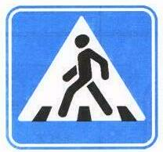

Ул.Мира
20

А
- движение транспортных средств -остановка автобуса
-тротуар _ _ _ _ _ -движение детей
-светильникиIIIIIIII-пешеходный переход
-ограничение максимальной скорости- дети-пешеходный переход
20
- частный сектор
Д.4
Рекомендации к составлению план-схемы района расположения
образовательной организации
- Район расположения образовательной организации определяется группой жилых домов, зданий и улично-дорожной сетью с учетом остановок общественного транспорта (выходов из станций метро), центром которого является непосредственно образовательная организация;
- Территория, указанная на схеме, включает:
- образовательную организацию;
- стадион вне территории образовательной организации, на котором могут проводиться занятия по физической культуре (при наличии)',
- парк, в котором могут проводиться занятия с детьми на открытом воздухе (при наличии)',
- спортивно-оздоровительный комплекс (при наличии)',
- жилые дома, в которых проживает большая часть детей данной образовательной организации;
- автомобильные дороги и тротуары.
- На схеме обозначены:
- расположение жилых домов, зданий и сооружений;
- сеть автомобильных дорог;
- пути движения транспортных средств;
- пути движения детей в/из образовательную организацию;
- опасные участки (места несанкционированных переходов на подходах к образовательной организации, места имевших место случаев дорожно-транспортных происшествий с участием детей-пешеходов и детей -велосипедистов);
- уличные (наземные - регулируемые / нерегулируемые) и внеуличные (надземные / подземные) пешеходные переходы;
- названия улиц и нумерация домов.
Схема необходима для общего представления о районе расположения образовательной организации. На схеме обозначены наиболее частые пути движения детей от дома (от отдаленных остановок маршрутных транспортных средств) к образовательной организации и обратно.
При исследовании маршрутов движения детей необходимо уделить особое внимание опасным зонам, где дети пересекают проезжие части дорог не по пешеходному переходу

- Схема организации дорожного движения в непосредственной близости от образовательной организации с размещением соответствующих технических средств организации дорожного движения, маршрутов движения детей и расположения
парковочных мест

МБОУ «Нижнекондратинский СОШ»
МБДОУ «Нижне-Кондратинский детский сад»

-движение детей
- стоянка личного транспорта

-тротуар

- направление движения транспортного потока

Рекомендации к составлению схемы организации дорожного движения в непосредственной близости от образовательной организации
LСхема организации дорожного движения ограничена автомобильными дорогами, находящимися в непосредственной близости от образовательной организации.
- На схеме обозначаются:
- здание образовательной организации с указанием территории, принадлежащей непосредственно образовательной организации (при наличии указать ограждение территории);
- автомобильные дороги и тротуары;
- уличные (наземные - регулируемые/нерегулируемые) и внеуличные (надземные/подземные) пешеходные переходы на подходах к образовательной организации;
- дислокация существующих дорожных знаков и дорожной разметки;
- другие технические средства организации дорожного движения;
- направление движения транспортных средств по проезжей части;
- направление безопасного маршрута движения детей.
- На схеме указано расположение остановок маршрутных транспортных средств и безопасные маршруты движения детей от остановочного пункта к образовательной организации и обратно;
- При наличии стоянки (парковочных мест) около образовательной организации, указывается месторасположение и безопасные маршруты движения детей от парковочных мест к образовательной организации и обратно.
К схеме (в случае необходимости) должен быть приложен план мероприятий по приведению существующей организации дорожного движения к организации дорожного движения, соответствующей нормативным техническим документам, действующим в области дорожного движения, по окончании реализации которого готовится новая схема.

3.Маршруты движения организованных групп детей от образовательной организации к стадиону, парку или спортивно-оздоровительному комплексу
ОАО «Чистопольский элеватор»

Ул.Дорожная

Ул.Набережная
Л
А
Б
О
Л
А
Т
О
Р
И
Я

столовая
Д.11
Игровой
Участок МБДОУ
№ 18
Д.2 22
Ул.Дорожная
котельная
Ул.Набережная
Д.4

Д.3
Д.6
А

МБДОУ №18
Д.4

_ _ _ _ _ _ _ _ _ Ул.Камская
стадион
Д.1
Д.7
Д.5
Д.3
Д.5

Д.8

Д.6
Д.10
Д.4
Д.2

Ул.Садовая
МБОУ
«Кадетская
Школа»
Д.12
20

IIIIIII
Д.8
Д.6
Д.4
Д.2

Ул.Мира
20

А
- движение транспортных средств - остановка автобуса
-тротуар _ _ _ _ _ - движение детей в ДОУ
-светильникиIIIIIIII-пешеходный переход
- ограничение максимальной скорости - дети-пешеходный переход
20
-частный сектор
Д.4

Рекомендации к составлению схемы маршрутов движения организованных групп детей от образовательной организации к стадиону, парку или спортивно-оздоровительному комплексу
На схеме района расположения образовательной организации указываются безопасные маршруты движения детей от образовательной организации к стадиону, парку или спортивно-оздоровительному комплексу и обратно.
Эти схемы должны использоваться преподавательским составом при организации движения групп детей к местам проведения занятий вне территории образовательной организации.

4.Пути движения транспортных средств к местам разгрузки/погрузки и рекомендуемые безопасные пути передвижения детей по территории
образовательной организации

Движение детей на территории МБДОУ

Место разгрузки/погрузки

-светильники

МБОУ «Нижнекондратинский ООШ»

МБДОУ «Нижне-Кондратинский детский сад»

Рекомендации к составлению схемы пути движения транспортных средств к местам разгрузки/погрузки и рекомендуемые безопасные пути передвижения детей по территории образовательной организации

На схеме указывается примерная траектория движения транспортных средств на территории образовательной организации, в том числе места погрузки/разгрузки, а также безопасный маршрут движения детей во время погрузочно-разгрузочных работ.
В целях обеспечения безопасного движения детей по территории образовательной организации необходимо исключить пересечения путей движения детей и путей движения транспортных средств

- Информация об обеспечении безопасности перевозок детей специальным транспортным средством (автобусом).
(при наличии автобуса(ов))
- Общие сведения
Марка
Модель
Государствеиный регистрационный знак
Год выпуска Количество мест в автобусе
Соответствие конструкции требованиям, предъявляемым к школьным автобусам
- Сведения о водителе(ях) автобуса(сов)

Фамилия,  имя,  отчество | Дата принятия на работу | Стаж  вождения  тс  категории  D | Дата предстоящего медицинского осмотра | Период  проведения  стажировки | Сроки  повышение  квалификации | Допущенные  нарушения  пдд

- Организационно-техническое обеспечение
Лицо, ответственное, за обеспечение безопасности дорожного движения):назначено
(дата)
прошло аттестацию .
(дата)
- Организация проведения предрейсового медицинского осмотра водителя:

осуществляет
(Ф.И.О. специалиста)

на основании_______________________________________________.
действительного до_______________________________________________.
(дата)

- Организация проведения предрейсового технического осмотра транспортного средства:
осуществляет
(Ф. И. О. специалиста)
на основании
действительного до .
(дата)
- Дата очередного технического осмотра
- Место стоянки автобуса в нерабочее время
меры, исключающие несанкционированное использование
4. Сведения о владельце автобуса
Юридический адрес владельца:
Фактический адрес владельца:
Телефон ответственного лица
(при отсутствии автобуса)

Сведения об организациях, осуществляющих перевозку детей специальным транспортным средством (автобусом)
Не имеется
____________________________________________________________________________________________________________________________________________________________________________________________________________________________________________________________________________________________________________________________________________________

(Рекомендуемый список контактов организаций, осуществляющих перевозку детей специальным транспортным средством (автобусом)).
(При перевозке детей специальным транспортным средством (автобусом) сторонней организацией заполняется карточка.Заполненная карточка хранится в разделе «Приложение»)
Информационная карточка перевозок детей специальным транспортным средством (автобусом)
- Общие сведения
Марка
Модель
Государственный регистрационный знак
Г од выпуска Количество мест в автобусе
Соответствие конструкции требованиям, предъявляемым к школьным автобусам
- Сведения о владельце
Владелец
(наименование организации)
Юридический адрес владельца
Фактический адрес владельца
Телефон ответственного лица
- Сведения о водителе автобуса
Фамилия, имя, отчество
Принят на работу
Стаж вождения категории D
- Организационно-техническое обеспечение
Лицо, ответственное за обеспечение безопасности дорожного движения:
(Ф.И.О.)
назначено ,
(дата)
прошло аттестацию .
(дата)
Дата последнего технического осмотра
Директор (заведующий)
образовательной организации
(подпись) (Ф.И.О.)
Руководитель организации, осуществляющей перевозку детей специальным транспортом
(автобусом)
(подпись) (Ф. И. О.)

Рекомендации к составлению схемы маршрута движения автобуса
образовательной организации
На схеме указываются населенные пункты, через которые следует автобус образовательной организации, оборудованные места остановок для посадки и высадки детей в каждом населенном пункте и в иных местах по маршруту движения автобуса; непосредственно населенный пункт, где расположена образовательная организация.
На схеме указывается безопасный маршрут следования автобуса образовательной организации из пункта А в пункт В, а также обозначены:
- жилые дома населенных пунктов;
- здание образовательной организации;
- автомобильные дороги;
- дислокация существующих дорожных знаков на пути следования автобуса образовательной организации;
- пешеходные переходы, пересекающие проезжую часть маршрута движения автобуса образовательной организации;
- другие технические средства организации дорожного движения на маршруте движения автобуса образовательной организации.
Дополнительно, при наличии трудных (опасных) участков дорог по пути следования автобуса, представляется целесообразным давать их подробное описание с рекомендациями по безопасному преодолению.
Кроме того, рекомендуется дополнять паспорт фотоматериалами с изображением таких участков, а также с изображениями остановочных пунктов и мест ожидания.
В случаях, когда осуществляется перевозка детей специальным транспортным средством на экскурсии, спортивные соревнования, в лагеря, к месту сдачи государственной аттестации и единого государственного экзамена, Паспорт безопасности образовательной организации дополняется схемами маршрута движения специального транспортного средства (автобуса).

2.Маршрут движения автобуса образовательной организации.

Церковь
ФАП

Ул. Комсомольская Ул. Комсомольская
д.23
д.15
д.32

СДК
Сельское поселение

А


МБОУ «Нижнекондратинский ООШ»
МБДОУ «Нижне-Кондратинский детский сад »

- место посадки/высадки детей

- маршрут движения автобуса

- частный сектор, организации

Рекомендации к составлению схемы расположения остановки автобуса у образовательной организации
На схеме указывается подъезд в оборудованный «карман» или другое оборудованное место для посадки и высадки детей из автобуса у образовательной организации, и дальнейший путь движения автобуса по проезжей части, а также безопасный маршрут движения детей от остановки автобуса у образовательной организации.
На схеме обозначены:
- жилые дома района расположения образовательной организации;
- здание образовательной организации;
- ограждение территории образовательной организации
(при наличии)',
- автомобильные дороги.

1.Безопасное расположение остановки автобуса у образовательной организации

- Место посадки/высадки детей

Движение детей к месту посадки/высадки

МБОУ «Нижнекондратинский ООШ»

МБДОУ «Нижне-Кондратинский детский сад»

Приложение
План-схема пути движения транспортных средств и детей при проведении дорожных ремонтно-строительных работ вблизи образовательной организации

МБОУ «Нижне-кондратинский СОШ»

МБДОУ
«Нижне-Кондратинский детский сад»





- ремонтные работы

- тротуар

- временная пешеходная дорожка

- частный сектор

- рекомендуемое направление движения пешеходного потока
- направление движения транспортного потока

Рекомендации к составлению план-схемы пути движения транспортных средств и детей при проведении дорожных ремонтно-строительных работ вблизи образовательной организации
На схеме указывается место производства дорожных ремонтностроительных работ, его обустройство дорожными знаками и ограждениями, иными техническими средствами организации дорожного движения, а также безопасный маршрут' движения детей к образовательной организации с учетом изменения маршрута движения по тротуару.
На схеме обозначены:
- участок производства дорожных ремонтно-строительных работ;
- автомобильные дороги;
тротуары;
- альтернативные пути (обходы места производства дорожных ремонтно-строительных работ пешеходами и объезды транспортными средствами);
- здание образовательной организации;
- ограждение территории образовательной организации
(при наличии).

